«Ф»
Фонтан в Кадетском сквере  Кадетский сквер появился в нашем городе Чебоксары осенью 2018 года. Торжественный запуск состоялся 1 сентября 2018 года при открытии Кадетского корпуса ПФО. | 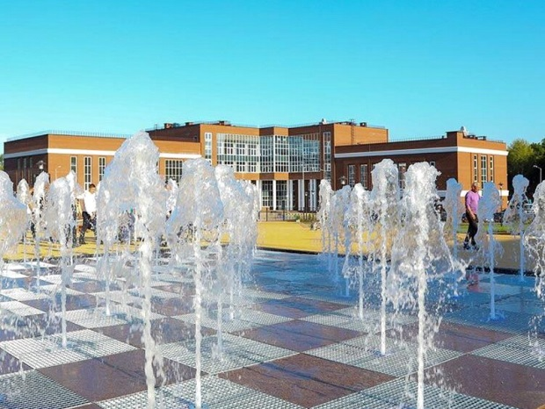
Кадетский сквер оборудован несколькими площадками для детей, по всему периметру проложена брусчатка, расположены скамейки, изящные фонари, но главной достопримечательностью является сухой фонтан. Это отдельный вид фонтанов, всё более набирающий популярность в последнее время. Сухой фонтан - это фонтан с живыми водяными струями, но не имеющий открытого бассейна. Обычно это вымощенная площадь, по которой гуляют люди, и прямо из мостовой вырываются струи.

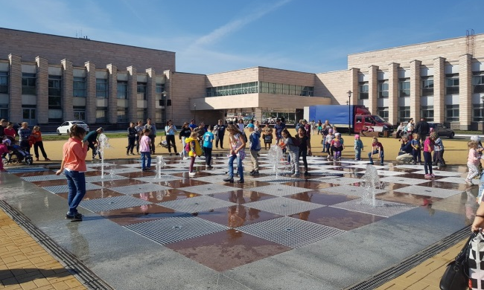 | Мостовая устроена так, что лужи не образуются, вода быстро стекает через щели по отводящим каналам в накопительную ёмкость, где она очищается и снова подаётся в струи. В результате мы имеем очень чистую влажную площадь, где между струями прохлаждаются и дети и взрослые. В жаркий летний день это особенно и приятно, и полезно.
Размеры фонтана на Кадетском сквере 12 на 11 метров, используется 55 светомузыкальных фонтанных насадок с высотой струи до трех метров. Фонтан в шахматном порядке разделяют плиты из агломерата – это такая имитация под натуральный гранитный камень. В сторонке разместилась подземная насосная станция с кондиционерами.

Самое невероятное волшебство начинается, когда начинает темнеть и фонтан начинает светиться различными цветами, под классическую музыку И. С. Баха, В. А. Моцарта и Л. ван Бетховена. Создается невероятное ощущение, что фонтан в прямом смысле, танцует под музыку, при этом, не только меняется цвет фонтана, но и высота каждой струи как по отдельности, так и синхронно. | 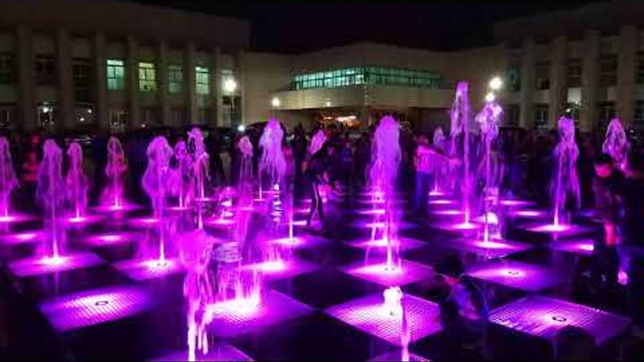
Как только я узнал, что в Кадетском сквере открылся такой замечательный фонтан, то, сразу, с семьей, мы направились туда, посмотреть на него. Такой красоты, я еще не видел! Мне очень нравиться сейчас прогуливаться в сквере, и я с нетерпением жду, когда откроют фонтан, чтобы снова, там прыгать между струйками воды, и веселиться.
Я вырос в городе Чебоксары, и это мой любимый город! С каждым годом, он становиться все краше и дороже мне!

